Nouvelle exposition « ATAY » de l’artiste KEYA au Four Seasons Resort Marrakech

March 17, 2023, Marrakech, Morocco

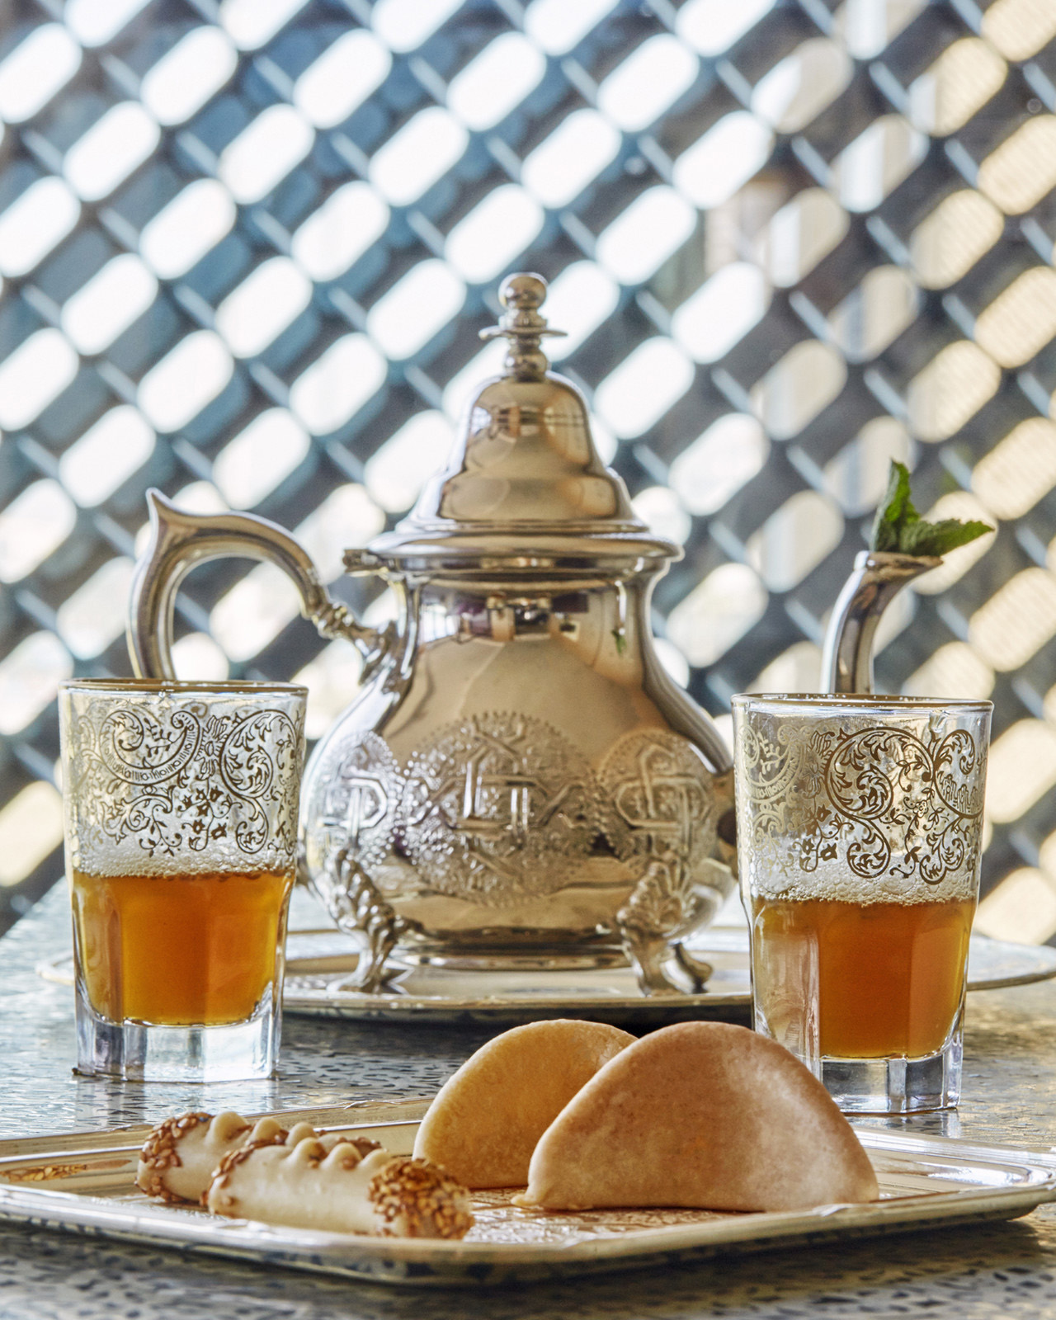
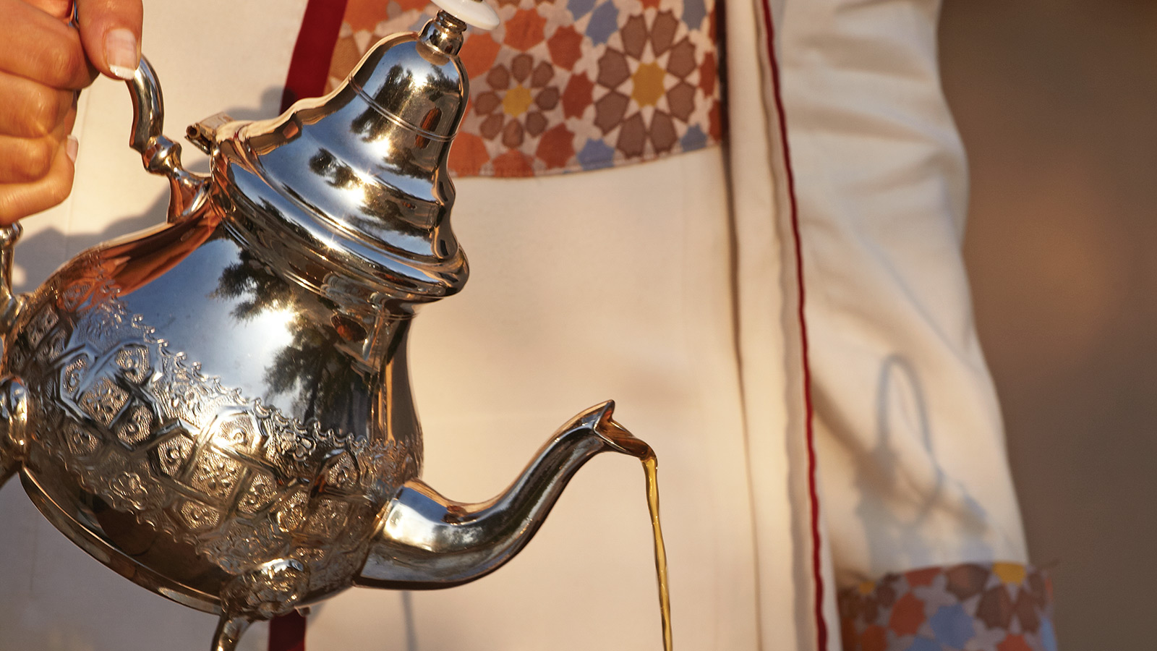 | 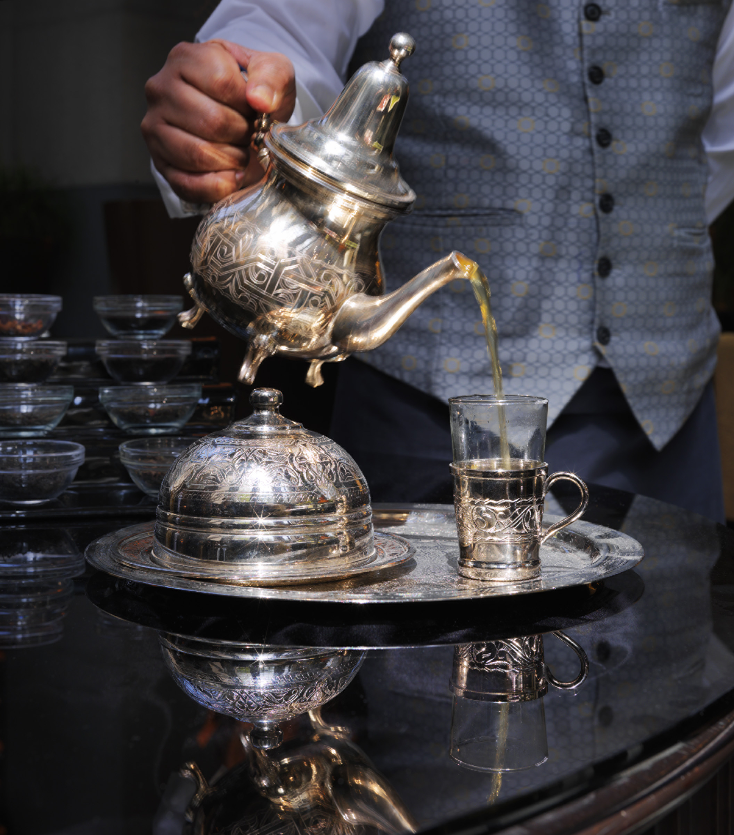
Dès le 17 mars, les nouvelles œuvres de l’artiste KEYA feront l’objet d’une exposition majeure au Four Seasons Resort Marrakech. Cette exposition intitulée « ATAY » est une invitation à la découverte de l’histoire du thé au Maroc.
“La première rencontre que va faire un étranger avec le Maroc c’est le thé. Il se boit toute la journée. Pour se désaltérer dans l’après-midi, pour conclure un marché ou bien finir un repas… C’est toujours le moment de déguster un verre de thé ou de l’offrir en guise de bienveillance et d’amitié… Le thé à la menthe fait partie du patrimoine culturel marocain. Mais au Maroc ont ne cultive pas le thé, alors comment les « perles de Chine » ont-elles pu s’introduire aussi profondément dans la culture marocaine? “- KEYA.
C’est à travers ce questionnement que l’artiste s’est intéressé à l’histoire du thé, de ses origines en Chine à sa propagation dans le reste du monde et au Maroc en particulier. En collaboration avec la maison historique «Wright» l’artiste KEYA s’est immergé dans ce monde fascinant, flamboyant et délicieux qu’est le monde du thé marocain.
Keya, artiste en quête de mots, de gestes et de couleurs
Né à Bourgoin-Jallieu (Isère/France) en 1974 de parents originaires des deux rives de la Méditerranée, KEYA est attiré dès son plus jeune âge par les vieux objets, les vieilles patines, l’usure du temps. En 1992,lors de son service militaire il part dans les Balkans comme démineur. Une expérience sombre mais déterminante qui marque un tournant dans sa vie, et une profonde envie de couleurs.
De 1997 à 2000, il développe une technique, qui va devenir sa marque de fabrique. Elle consiste à réduire en pigment toutes les matières qui l’intéresse, rouille, vin, charbon, terre, bois et autres végétaux.
Lors d’un salon à Paris il fait la rencontre de Charles Zalber. Ils réaliseront ensemble de nombreuses expositions en France et à l’étranger.
Cette collaboration va définitivement le propulser dans le monde de la peinture. Keya se perçoit comme un enfant du monde, la mixité de ses origines lui donne une vision d’un monde sans frontières. Il entreprend de nombreux voyages avant de poser ses valises en Guadeloupe en 2010 où il découvre l’art caribéen et s’en imprègne. En 2016 il installe son atelier à Marrakech et partage son vocabulaire de couleurs et de matières où chaque geste est le germe d’un nouvel univers.
ATAY ou l’histoire du thé marocain
Avec en toile de fond les montagnes enneigées de l'Atlas et le décor luxuriant des jardins du Four Seasons Resort Marrakech, l'exposition propose une expérience inédite, une invitation à la connaissance, l’hédonisme et au voyage sous forme de chemin initiatique qui entraîne les visiteurs au cœur de la formidable épopée du thé marocain. Chaque œuvre raconte une histoire ou une anecdote qui lui est propre, en même temps qu'une histoire commune: celle du thé. A travers ses œuvres où les couleurs intenses et subtiles se mêlent à la force discrète des signes, l’artiste dévoile avec une grande générosité, des histoires et anecdotes autour de l’histoire du thé au Maroc. Une invitation à l’hédonisme et au voyage sous forme de chemin initiatique qui entraîne les visiteurs au cœur de cette formidable épopée.
La Maison Wright
S’inspirant de cette richesse historique la maison Wright est passée maitre dans l’art de créer des thés et moments d’excellence, alliant les thés les plus luxueux à la tradition raffinée du thé au Maroc et le plus haut savoir-faire anglais.

RELATED

March 17, 2023, Marrakech, Morocco
“ATAY,” a New Art Exhibition by the Artist KEYA at Four Seasons Resort Marrakech
https://publish.url/marrakech/hotel-news/2023/atay-by-keya-art-exhibition.html

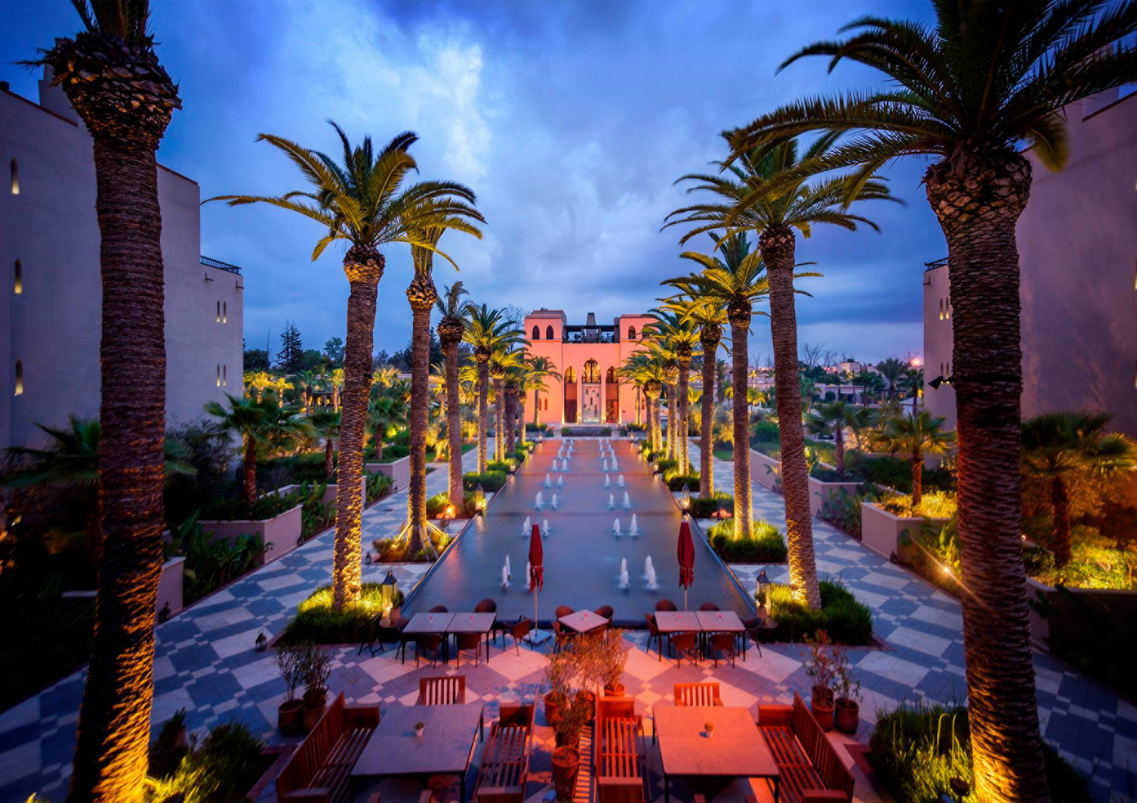 | March 15, 2023, Marrakech, Morocco  Un Ramadan Magique au Four Seasons Resort Marrakech  https://publish.url/fr/marrakech/hotel-news/2023/ramadan.html

PRESS CONTACTS

Reda Lemniai
Public Relations Manager
1 Boulevard de la Menara
Marrakech
Morocco
reda.lemniai@fourseasons.com

+212 524359230

